PERFILES ARTÍSTICOS
ESTEBAN MUSIC · ELIEZER DANIELS · DC DEL ROSARIO · SPIRITUAL BLESS
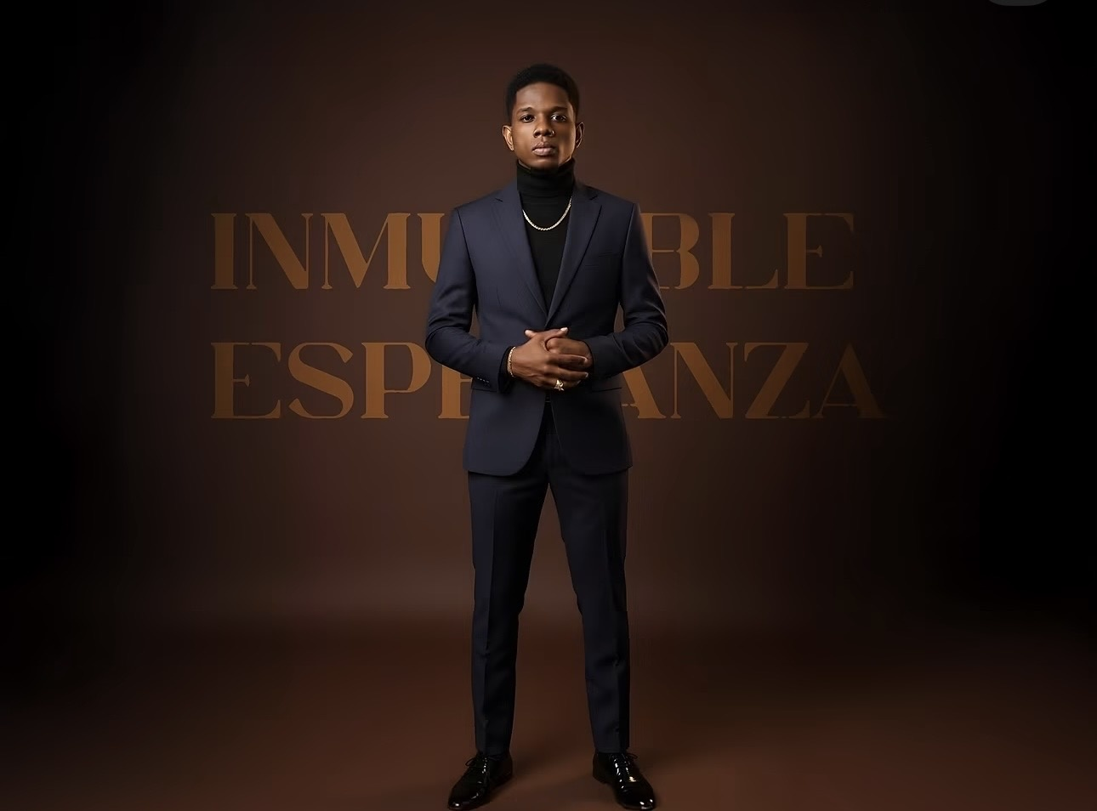
Dc Del Rosario
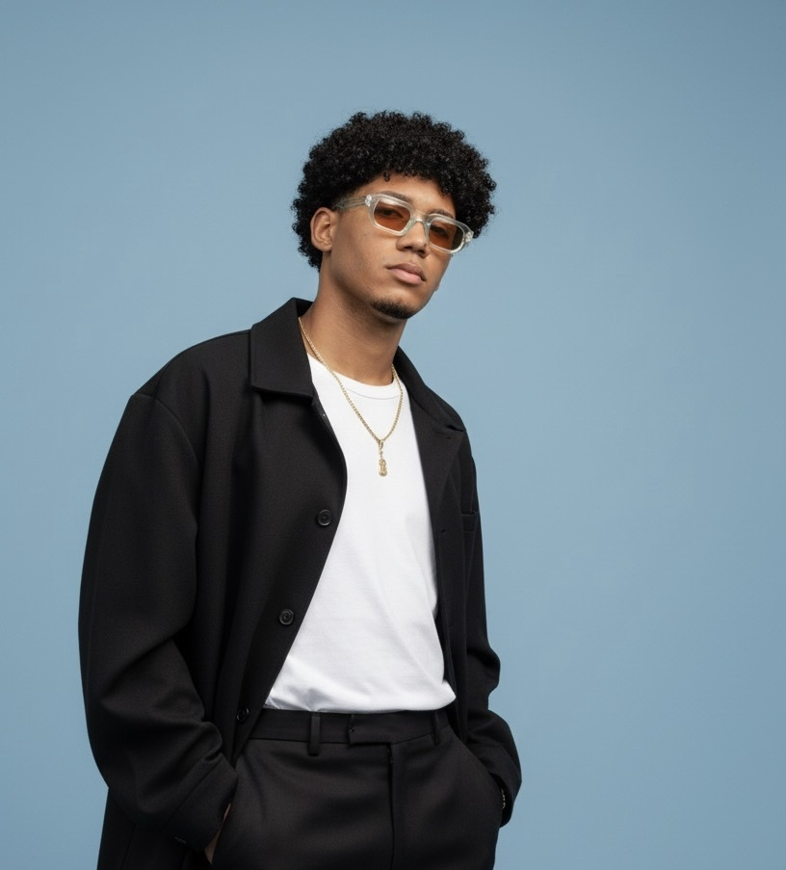
Esteban Music
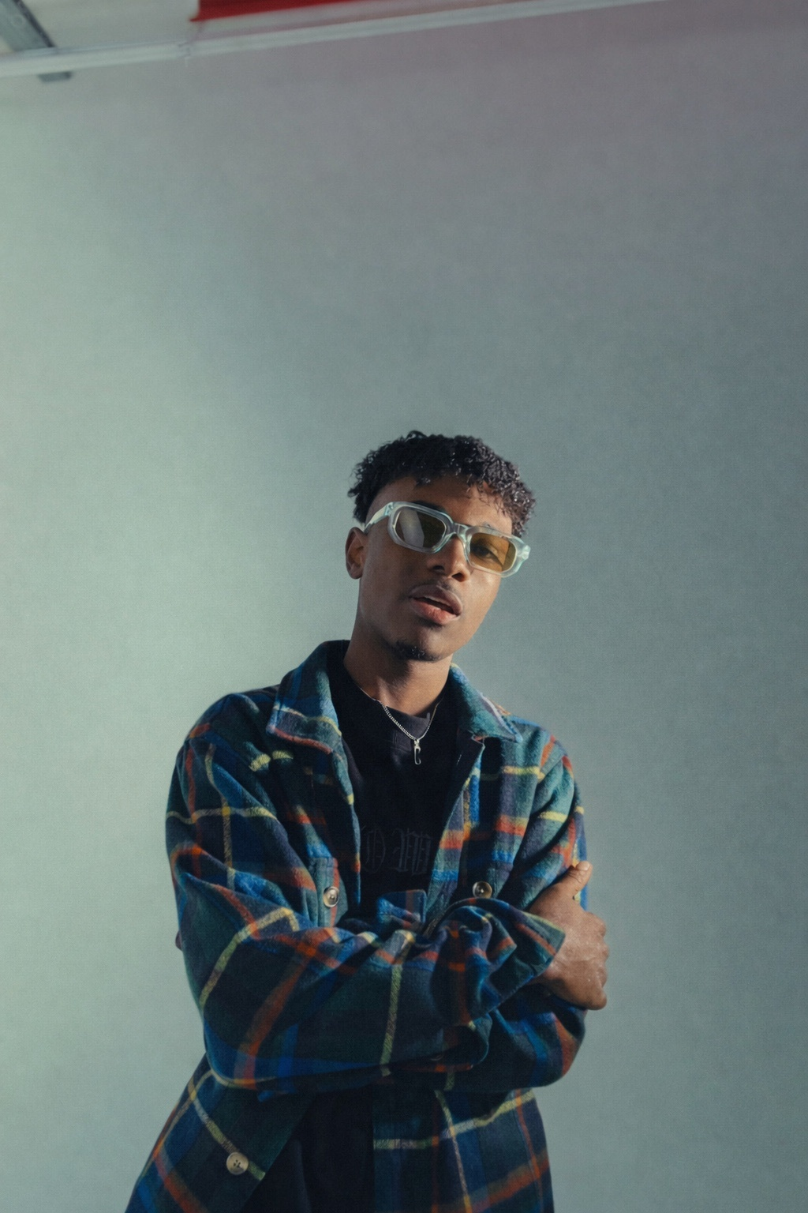
Eliezer Daniels
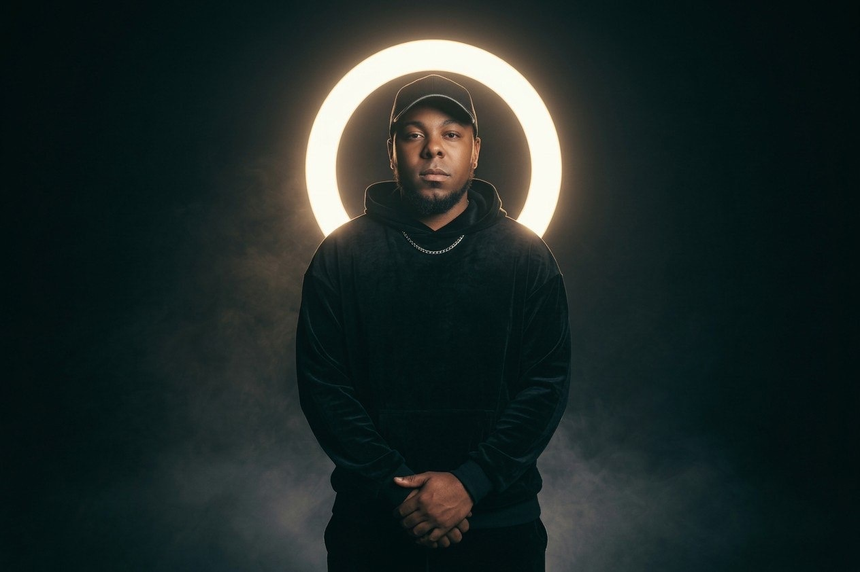
Spiritual Bless
Dossier de presentación artística

Selección de artistas de música cristiana urbana con perfiles enfocados en trayectoria, identidad artística, repertorio, colaboraciones y presencia digital.
CONTENIDO
01 ESTEBAN MUSIC
02 ELIEZER DANIELS
03 DC DEL ROSARIO
04 SPIRITUAL BLESS

01 — ESTEBAN MUSIC
ARTISTA · COMPOSITOR · PRODUCTOR

Nombre artístico | Esteban Music
Nombre | Manuel Esteban Lorenzo Peña
Nacimiento | 8 de mayo de 2005
Origen | San Pedro de Macorís, República Dominicana
Propuesta | Música cristiana urbana · composición · producción

BIOGRAFÍA
Esteban Music es un artista, compositor y productor dominicano de música cristiana urbana. Nació en San Pedro de Macorís y creció en un entorno pastoral y musical que influyó desde temprano en su relación con la música.
Desde los 12 años comenzó a desarrollar su interés por la producción, la composición y la creación de beats. En 2020 conoció a Spiritual Bless, encuentro que contribuyó a impulsar su desarrollo artístico y profesional.
Su propuesta combina sonidos urbanos contemporáneos con letras centradas en fe, experiencias personales y esperanza. Su trabajo se ha extendido a colaboraciones y producciones para distintos exponentes de la música cristiana urbana.
REPERTORIO DESTACADO
Dios no falla · Reconéctame · Bendíceme Tú · SOL (Acústico) · Mi Paz · Wapa · Mientras sanas · 911
COLABORACIONES
Spiritual Bless · Lizzy Parra · Omy Alka · Eliezer Daniels · DC del Rosario · Kanelo Pro · Isaac Ramos · Black Sheep
REDES Y PLATAFORMAS
ENLACES OFICIALES / PLATAFORMAS
Instagram • Spotify ✓ • YouTube

02 — ELIEZER DANIELS
ARTISTA · COMPOSITOR · CHRISTIAN POP / URBANO

Nombre artístico | Eliezer Daniels
Nacimiento | 4 de abril de 2006
Origen | San Pedro de Macorís, República Dominicana
Propuesta | Christian Pop · música cristiana urbana · composición

BIOGRAFÍA
Eliezer Daniels es un artista dominicano de música cristiana nacido en San Pedro de Macorís, República Dominicana. Su conexión con la música comenzó desde niño, especialmente a través del coro de su iglesia.
Su propuesta se mueve entre el pop cristiano y los sonidos urbanos, con canciones que comunican fe, gratitud, esperanza y experiencias personales desde una perspectiva contemporánea.
Dentro de su trayectoria destacan colaboraciones con artistas de la escena cristiana urbana y participaciones que han ampliado su repertorio y su identidad como intérprete y compositor.
REPERTORIO DESTACADO
Del Agua al Cielo · Debilidades · Cómo te pago · YahweH · Bubalú · No Tengo Miedo · Una Esperanza Mayor · SOL
COLABORACIONES
Spiritual Bless · Esteban Music · DC del Rosario · LINARES · Lizzy Parra
REDES Y PLATAFORMAS
ENLACES OFICIALES / PLATAFORMAS
Instagram • Spotify • YouTube

03 — DC DEL ROSARIO
RAP · SPOKEN WORD · POESÍA URBANA

Nombre artístico | DC del Rosario
Nombre | Julio José del Rosario
Nacimiento | 3 de marzo de 1991
Origen | Santo Domingo Este, República Dominicana
Propuesta | Rap cristiano · Spoken Word · poesía urbana

BIOGRAFÍA
DC del Rosario es un artista dominicano cuya propuesta combina rap, spoken word y poesía urbana. Su escritura funciona como eje central de una obra enfocada en fe, reflexión, experiencias personales y esperanza.
Su estilo se distingue por una lírica profunda, introspectiva y de contenido espiritual y teológico. La palabra hablada ocupa un lugar propio dentro de su identidad artística, permitiéndole desarrollar mensajes que funcionan tanto en música como en formatos audiovisuales.
Su proyecto “Inmutable Esperanza” une música y concepto literario. A este universo se suman piezas de spoken word como “No Me Callaré” y el desarrollo del proyecto “Identidad Eterna”.
REPERTORIO DESTACADO
Reconéctame · Bendíceme Tú · Una Esperanza Mayor · Una Esperanza Mejor · Otra vez · Mi Todo · Solo Dependo de Ti · No Me Callaré
COLABORACIONES
Spiritual Bless · Esteban Music · Eliezer Daniels · Albert Miliano · Randy SB
REDES Y PLATAFORMAS
ENLACES OFICIALES / PLATAFORMAS
Instagram • Spotify ✓ • YouTube
SPOKEN WORD
El spoken word es un componente central de su propuesta: poesía, narración y palabra hablada se integran a su universo musical y amplían el contenido de sus presentaciones y piezas audiovisuales.

04 — SPIRITUAL BLESS
HIP HOP · RAP · MÚSICA URBANA · CONTENIDO CRISTIANO

Nombre artístico | Spiritual Bless
Nombre | Natanael Ramos
Nacimiento | 4 de abril de 1994
Origen | Santo Domingo, República Dominicana
Propuesta | Hip Hop cristiano · rap · música urbana · contenido cristiano

BIOGRAFÍA
Spiritual Bless es un artista dominicano de música cristiana urbana cuya propuesta combina hip hop, rap, sonidos urbanos y mensaje cristiano. Su obra aborda fe, identidad, transformación, esperanza y experiencias personales.
Su identidad artística se extiende más allá de la canción hacia contenido relacionado con Biblia, shofar, enseñanza y ministerio. Esta combinación le permite desarrollar una propuesta integral que une música, comunicación y servicio.
Entre sus producciones se encuentran “Bendición Espiritual”, “Shalom”, “Sueños”, “La oración de mami”, “Me Llama” y la serie “El Conteo”. Su trayectoria incluye colaboraciones con diferentes exponentes de la música cristiana urbana.
REPERTORIO DESTACADO
Bendición Espiritual · Shalom · Sueños · La oración de mami · Me Llama · El Conteo
COLABORACIONES
Esteban Music · Eliezer Daniels · DC del Rosario · Lizzy Parra · Omy Alka · Kanelo Pro · Isaac Ramos · Black Sheep · Luis Antonio
REDES Y PLATAFORMAS
ENLACES OFICIALES / PLATAFORMAS
Instagram ✓ • Spotify • YouTube ✓
CONTENIDO Y MINISTERIO
Además de su catálogo musical, Spiritual Bless desarrolla contenido vinculado con Biblia, shofar, enseñanza y ministerio, fortaleciendo una identidad que trasciende el lanzamiento musical tradicional.

